

**课程设计选题管理系统**

**测试说明书**

院 系： 软件学院

组 员： 潘湛、张笑一

编 制 人： 潘湛

编制日期： 2014-05-28

**2015年5月**

目录

一. 引言 4

1.1 编写目的 4

1.2 项目背景 4

二.需求规格说明 5

三. 测试计划 5

3.1 测试机构及人员 5

3.2 测试方法 6

3.3测试的功能范围 6

四. 单元测试报告 6

4.1 登陆界面 6

4.1.1描述 6

4.1.2测试方法 6

4.1.3测试用例 7

4.1.4测试结果截图与分析 7

4.2主界面模块 8

4.1.1描述 8

4.1.2测试方法 8

4.1.3测试用例 9

4.1.4测试结果截图与分析 9

4.3课题信息管理模块 13

4.2.1描述 13

4.2.2测试方法 13

4.2.3测试用例 13

4.2.4测试结果截图与分析 14

4.3 学生信息管理模块 20

4.3.1描述 20

4.3.2测试方法 20

4.3.3测试用例 20

4.3.4测试结果截图与分析 20

五.集成测试报告 28

5.1 集成测试描述 28

5.2 集成测试方法设计 28

5.3 测试内容 28

5.4 测试结果分析 29

六.评价 29

6.1 软件能力 29

6.2 限制和缺陷 30

6.3 测试结论 30

# 一. 引言

## 1.1 编写目的

为方便老师更好地管理课程设计的信息和选课学生的信息，更加方便地对这些信息进行操作。故按需设计了此款课程设计选题管理系统。

本需求分析说明书的主要读者为用户老师，根据是否满足用户需求，以调整和完善该课程设计选题管理系统。

## 1.2 项目背景

随着教育方式的改革与发展，考核方式的多样化和计算机的出现，不管任何学校任何专业，都有各种各样的课程设计，为了减轻老师的工作负担，提高老师的工作效率，运用数据库和相关的访问技术完成一个课程设计选题管理系统。这套系统简洁方便，可靠性好，代替了传统的管理方式。

优秀的课程设计选题管理系统能显著地提高管理老师的工作效率，规范管理的流程，帮助老师了解学生的选课信息；帮助管理老师及时、高效地录入信息，管理课程设计课题信息和学生的各种信息，提供更方便更加快捷的教学方式。

# 二.需求规格说明

进入此系统需要进行登陆和身份验证，主要就是老师的帐号和密码来登录，这里我没有把登陆管理员的信息做成一张数据库表，因为没有必要这么麻烦。软件功能主要分为课设课题信息管理和学生信息管理这两个部分。登录该系统后，首先可以对课设的课题信息进行管理，课设课题信息包含在一张表中，主要有课题序号，题目，该题目选课人数(每个题目限两个人选择)，使用语言等，可以实现新增、修改、删除课程设计题目等功能。然后是对学生信息的管理，学生信息包含在一张表中，主要有学号，姓名，选择的课题，联系电话等，可以实现对学生信息的新增(这个过程实际上就是模拟了选课的过程)、修改、和删除功能。

# 三. 测试计划

## 3.1 测试机构及人员

表3-1

|  |  |  |  |  |
| --- | --- | --- | --- | --- |
| **测试内容** | **数据库** | **中间层** | **用户界面** | **集成测试** |
| 测试人 | 潘湛 | 潘湛 | 潘湛 | 潘湛 |

## 3.2 测试方法

1.通过对界面的操作验证功能是否完整、正确。

2.通过编写测试类来验证内部函数是否正确工作，数据能否正常存储。

## 3.3测试的功能范围

能够正常增添课题

能够正常修改课题

能够正常删除课题

能够正常增添学生信息

能够正常修改学生信息

操作学生信息后在课题信息中要有更新

# 四. 单元测试报告

## 4.1 登陆界面

### 4.1.1描述

输入用户名admin和密码123456，能够跳转到主界面。

### 4.1.2测试方法

从键盘输入用户名和密码，点击确定，看能否正常跳转。

### 4.1.3测试用例

1.输入错误的用户名或者密码，进行登录。

2.输入正确的用户名或者密码，进行登录。

### 4.1.4测试结果截图与分析

1.输入错误的用户名或者密码，会显示：

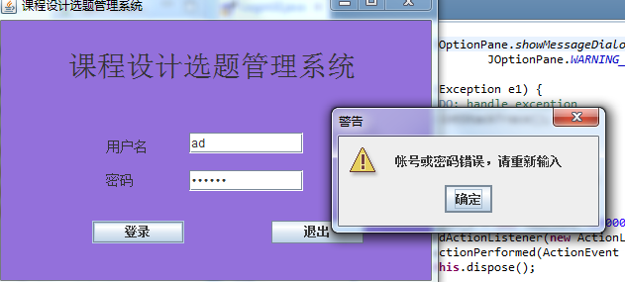

2.输入帐号和密码，会显示主界面：

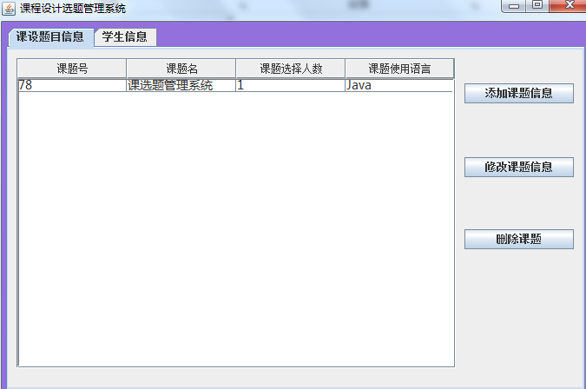

## 4.2主界面模块

### 4.1.1描述

登陆完成后显示的主要操作界面，能够跳转至其他各功能界面，信息可以在主界面的Table中显示，可以实现选中课题以及学生的一些操作。

### 4.1.2测试方法

进入主界面，看数据库中的表的信息是否可以在主界面中显示出来，尝试点击新增和选中课题或者学生，进行修改或者删除的操作，看能否正常跳转。

### 4.1.3测试用例

1.看主界面中能否正常显示数据库中的课题信息和学生信息。

2.点击存在于主界面的各种按钮，能否正常跳转至对应的界面。

### 4.1.4测试结果截图与分析

信息显示：

在表中显示课题的信息和学生的信息：

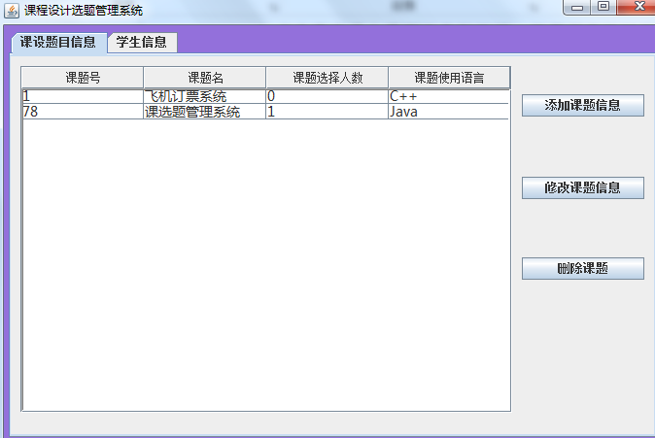

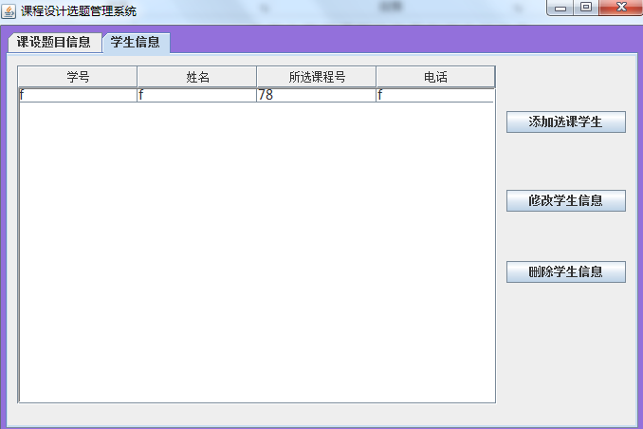

2.测试主界面的按钮功能：

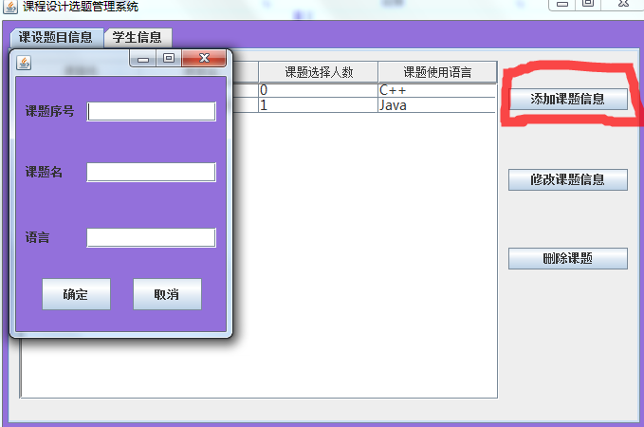

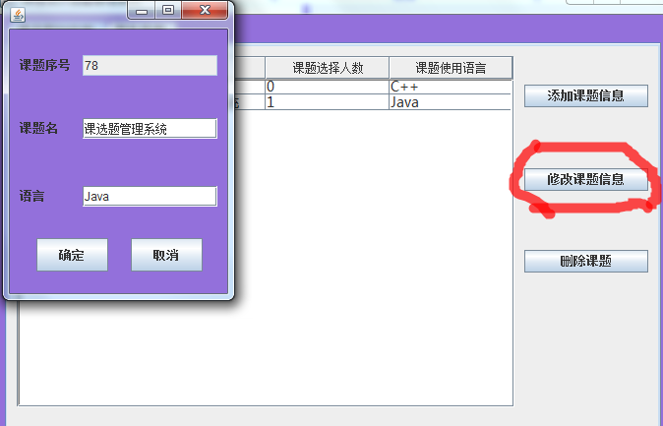

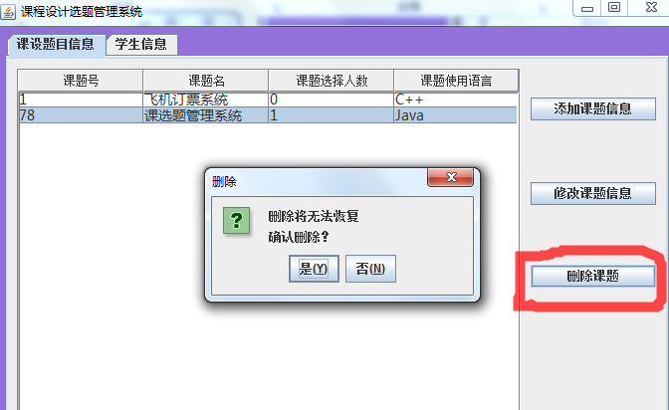

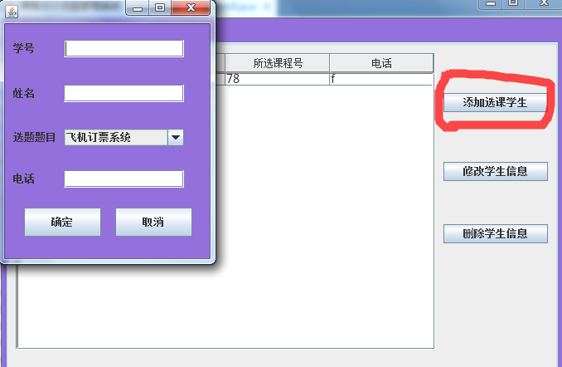

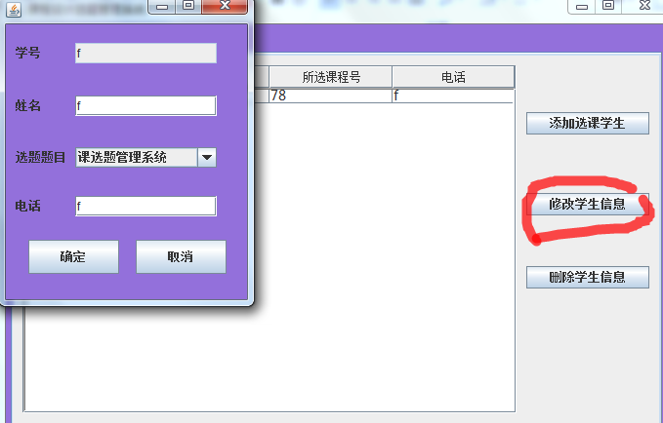

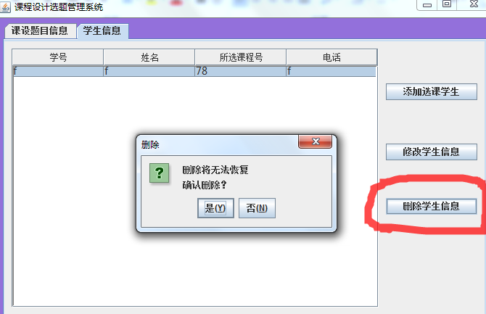

## 4.3课题信息管理模块

### 4.2.1描述

管理员老师通过主界面的按钮进行课题信息的增加、修改和对现有的课题的删除操作。

### 4.2.2测试方法

通过界面操作，新增课题、修改课题信息、删除课题。

### 4.2.3测试用例

1. 点击新增课题，从键盘输入信息，点击确定回到主界面看是否成功。
2. 点击选中一个课题，点击修改按钮，从键盘输入信息，然后回到主界面看是否成功。

3.点击删除选中的课题。

### 4.2.4测试结果截图与分析

1. 点击新增课题，然后输入数据，结果如下：

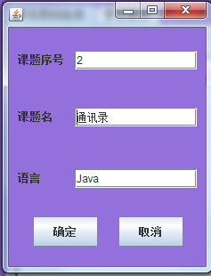

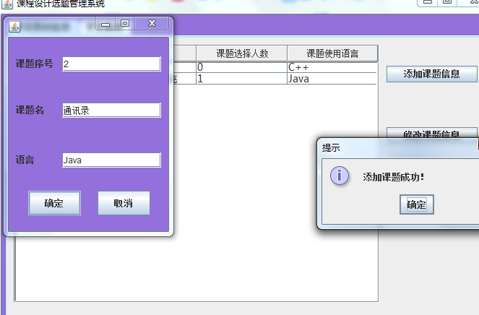

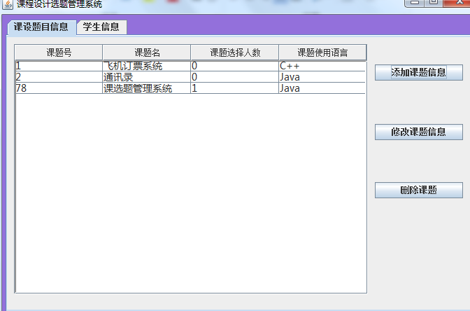

假如输入已经存在的课题号：

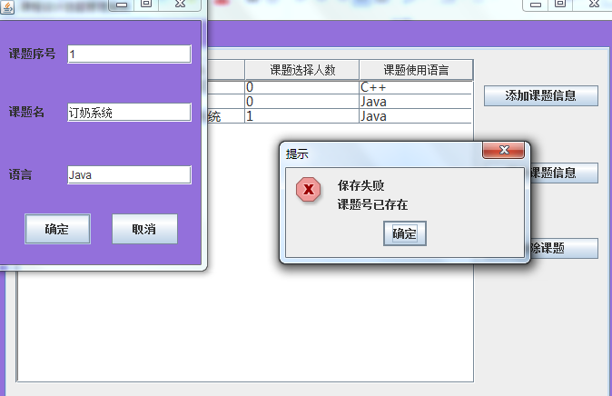

假如该课题选课人数已经为2，则不能再选该题目：

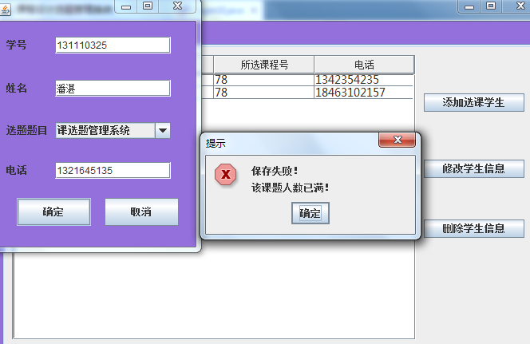

2.选中一行课题，点击修改课题信息，然后点击确定，结果如下：

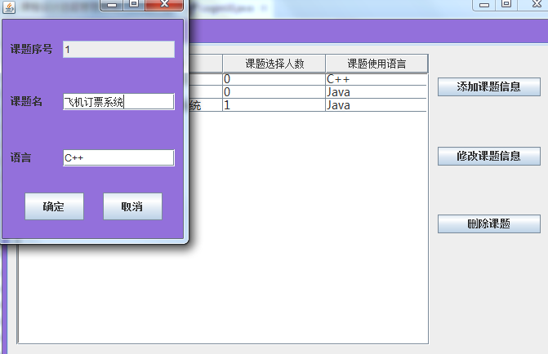

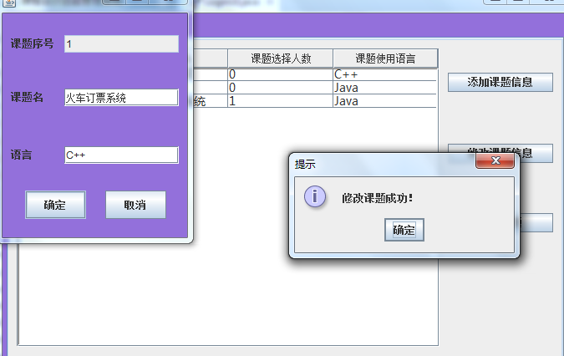

修改后主界面显示：

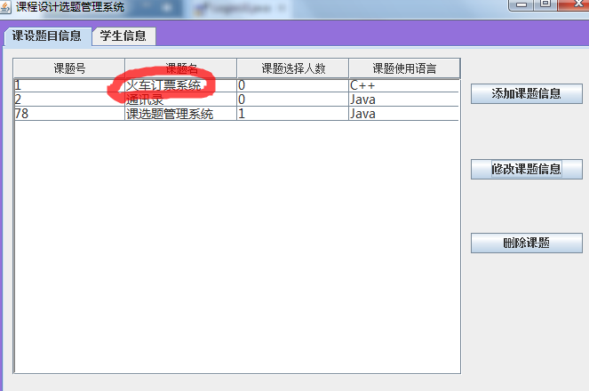

如果没有选中一行就点击修改：

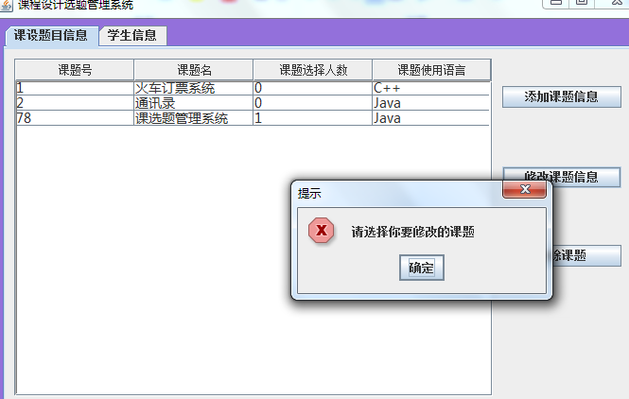

1. 选中一行然后点击删除课题：

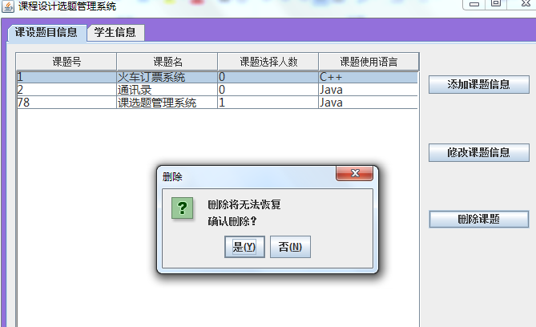

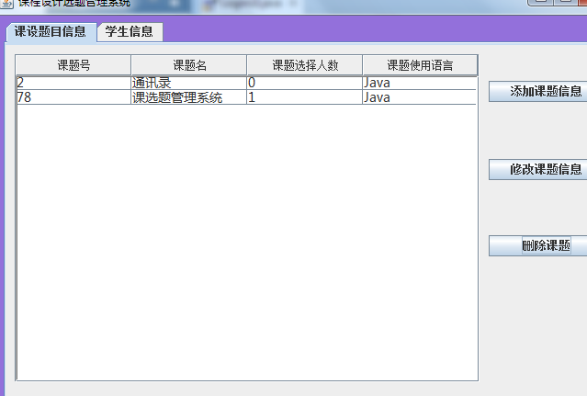

如果没有选中一行就点击删除：

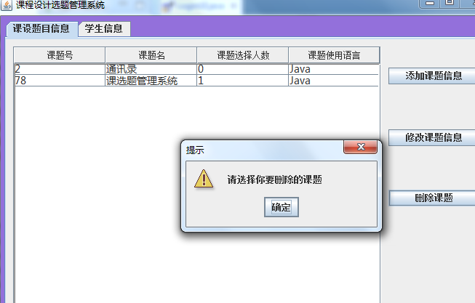

## 4.3 学生信息管理模块

### 4.3.1描述

管理员老师通过主界面的按钮进行学生信息的增加、修改和对现有的选课学生的删除操作。

### 4.3.2测试方法

通过界面操作，新增选课学生、修改学生信息、删除学生信息。

### 4.3.3测试用例

1. 点击新增选课学生，从键盘输入信息，点击确定回到主界面看是否成功，并且在课题界面看该课题选课人数是否加了1。
2. 点击选中一个学生信息，点击修改按钮，从键盘输入信息，然后回到主界面看是否成功。

3.点击删除选中的学生，然后在课题信息界面看该课题选课人数是否减1。

### 4.3.4测试结果截图与分析

1. 点击新增选课学生，然后输入数据，结果如下：

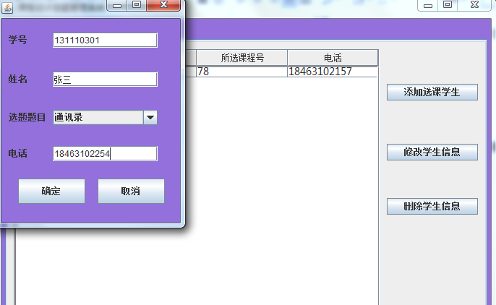



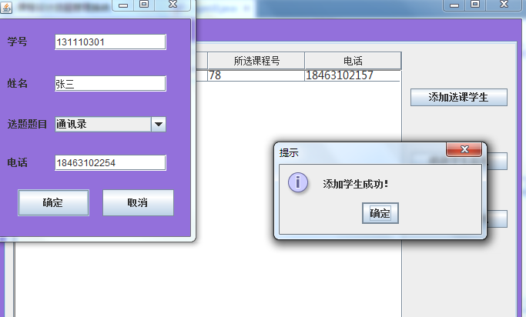

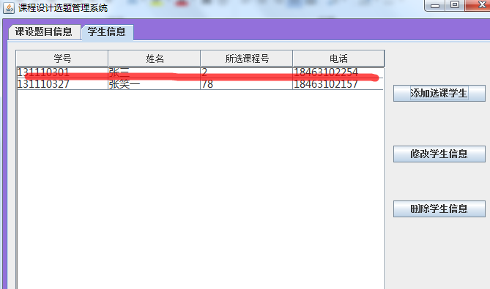

然后在课题主界面看课程号为2的课题选择人数是否加1：

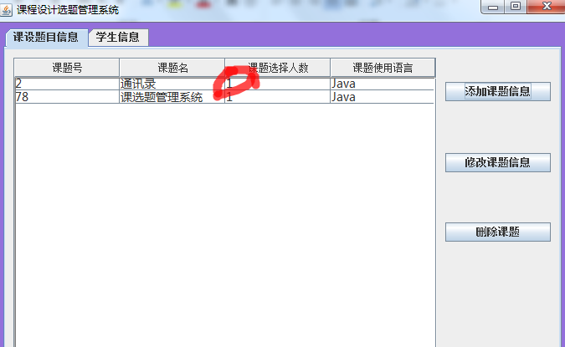

假如输入已经存在的学号：

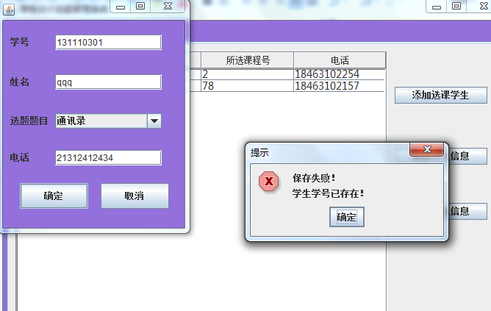

2.选中一行学生信息，点击修改学生信息，然后点击确定，结果如下：

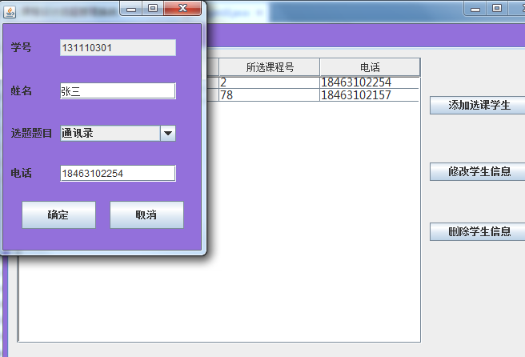

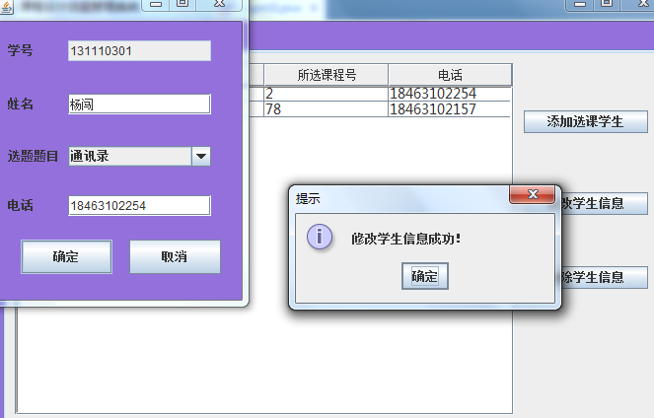

修改后主界面显示：

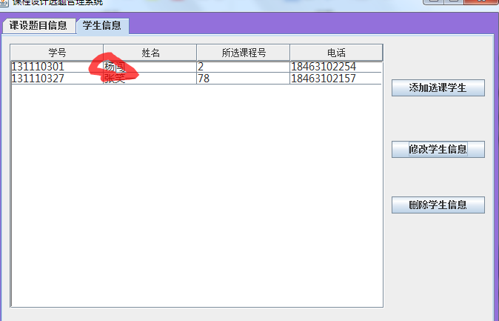

如果没有选中一行就点击修改：

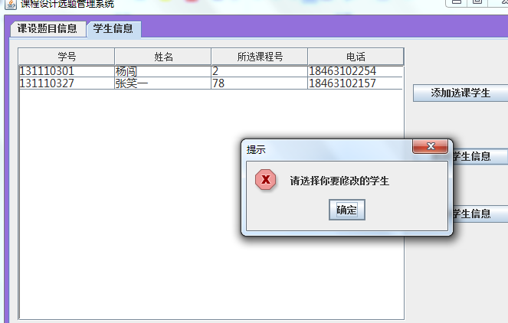

1. 选中一行然后点击删除课题：

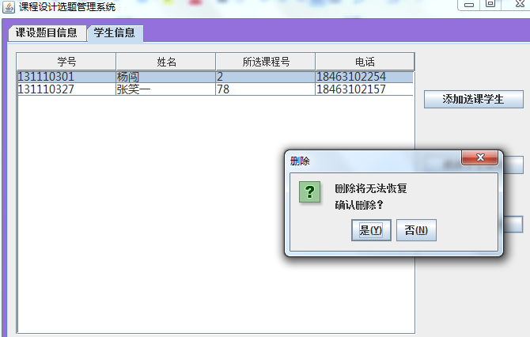

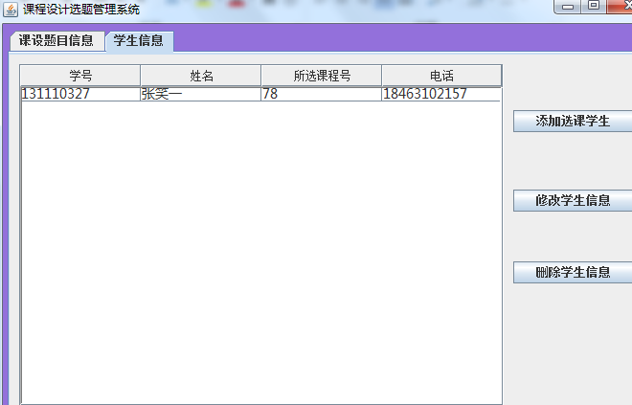

删除后在课题界面中，该课题选课人数减1：

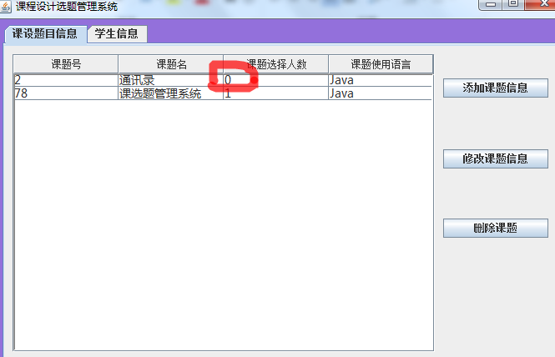

如果没有选中一行就点击删除：

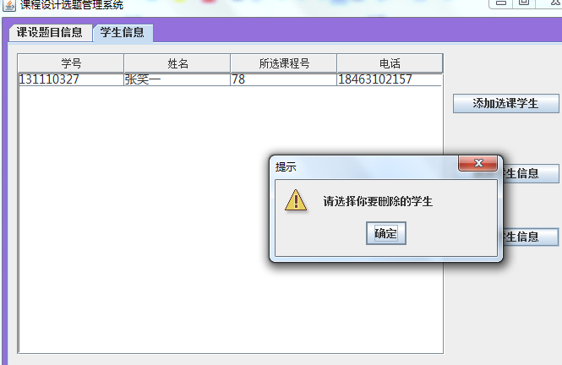

# 五.集成测试报告

## 5.1 集成测试描述

集成测试是对系统的综合测试，主要是对界面的测试。

## 5.2 集成测试方法设计

集成测试采用自顶向下的测试方法：界面—>中间层—>数据处理层。

## 5.3 测试内容

**评价指标**：

正确性：是/否

操作性：优/良/差

结果如下：

|  |  |  |  |  |
| --- | --- | --- | --- | --- |
| **测试单元** | **包含功能** | **实际结果** | **正确性** | **操作性** |
| 登陆模块 | 输入用户名和密码登录 | 可以成功登陆主界面 | 是 | 优 |
| 课题信息管理模块 | 对课题的新增，修改和删除操作 | 成功增加、修改和删除 | 是 | 优 |
| 学生信息管理模块 | 对课题的新增，修改和删除操作以及在课题信息表中更新选课人数信息 | 成功增加、修改和删除、成功刷新信息 | 是 | 良 |

## 5.4 测试结果分析

统集成测试系统总体功能稳定，未出现重大的功能上的问题，但需要修改一些细节的地方，提高系统的容错性、可操作性和通过改进界面提高用户的用户体验。

# 六.评价

## 6.1 软件能力

|  |  |  |
| --- | --- | --- |
| **功能及性能** | **要求** | **测试结果** |
| 基本功能 | 实现课题信息和学生信息的增删改查 | 上述功能全部实现，测试通过。 |
| 容错性 | 具有良好的容错性，输入错误，以及操作错误时给出警告。 | 所有输入错误都会返回错误原因 |
| 可操作性 | 操作简单，易于掌握。 | 功能简单易掌握，界面简洁方便。 |
| 效率与安全 | 响应迅速，代码安全高效 | 响应十分迅速，代码高效安全 |

## 6.2 限制和缺陷

1.对于少量学生的管理比较方便快捷，信息量多了就不好操作了。

2.界面有点太过于简单，不够美观。

3.这个系统有一个缺陷，就是修改学生的所选的课题后，该课题的选课人数和修改后的课题的选课人数没变！！！这个由于时间关系没改好，在接下来的工作一定会尽力把它完善好。

## 6.3 测试结论

就项目的总体功能和外观上都已满足了当初的需求，实现了增删改查的基本操作，界面简单方便，达到了解决问题的目的，而且整个系统运行起来没有错误，有相当好的容错性，代码稳定。